目录

一、引言 3

1.1编写目的 3

1.2术语和缩略语 3

1.3参考资料 3

二、测试对象分析 4

2.1项目背景及用户分析 4

2.2测试目的 4

2.3测试提交文档 4

2.4测试范围 4

三、测试内容和策略 5

3.1功能测试 5

3.1.1测试内容 5

3.1.2测试方法 6

3.2兼容性测试 6

3.2.1测试内容 6

3.2.2测试方法 6

3.3综合场景测试 7

3.3.1测试内容 7

3.3.2测试方法 7

四、资源测试（环境、人力） 7

4.1测试环境 7

4.1.1硬件环境配置 7

4.1.2软件环境配置 7

4.2测试人力资源 8

4.2.1人力资源需求 8

4.2.2人员培训需求 8

五、测试任务安排和进度计划 8

5.1测试进度计划 8

5.2测试功能模块分工 8

5.3测试任务分解及具体安排 9

六、测试管理 9

6.1角色和职责 9

6.2测试开始标准 9

6.3测试完成标准 9

6.4测试缺陷管理 10

七、风险和应急 10

# 一、引言

## 1.1编写目的

本文档是在线学生信息管理系统测试方案文档，通过对《在线学生信息管理系统需求说明书》和其他项目信息的分析整理，为了明确测试范围，分配测试任务，规范测试流程，具体编写如下：

1. 确定被测系统的信息，了解被测系统的构件，方便展开测试
2. 确定测试对象，确定测试范围，列出测试需求
3. 明确测试任务分工，进行项目总体进度安排，预估测试任务的工作量
4. 确定测试可采用的策略和测试方法，便于科学有效地进行测试
5. 确定测试所需要的软硬件资源以及人力资源，确保测试项目的顺利开展
6. 列出项目产出的可交付文档
7. 预估项目的风险和成本，并制定对应措施

本文档的可能读者为该项目的项目经理，软件开发工程师，软件测试工程师与项目相关的其他干系人。

## 1.2术语和缩略语

暂无

## 1.3参考资料

赵聚雪 杨鹏. 软件测试管理与实践[M]. 2018年5月第1版. 人民邮电出版社, 2022年8月.

# 二、测试对象分析

## 2.1项目背景及用户分析

* 项目名称：在线学生信息管理系统
* 项目架构：B/S架构，PC运行。
* 项目背景简介：随着我国社会主义市场经济的发展和改革开放的不断深入，计算机的应用已遍及国民经济的各个领域，计算机来到我们的工作和生活中，改变着我们和周围的一切。在以前，学校用手工处理学生档案以及工资发放等繁多的工作和数据时，人手总会出现些不必要的错误和问题，特别是在查找，统计和保存方面。与此相适应，用计算机代替手工管理，是信息社会发展的必然趋势。学生信息管理系统开发主要包括数据库的建立和维护以及应用程序的开发两个方面。要求建立起数据一致性和完整性强。数据安全性好的库，要求应用程序功能完备，易使用等特点。

该系统的用户主要为高等教育学校的教师，学生，教育培训机构的教师和学员

## 2.2测试目的

本次测试的目的是测试系统是否满足需求说明书中的需求，主要有以下几点：

1. 测试系统功能是否实现
2. 测试系统在主流浏览器上的兼容性是否达到需求说明书的要求
3. 验证系统逻辑业务是否正确
4. 尽可能多地发现系统存在的缺陷
5. 反馈软件产品存在的缺陷

## 2.3测试提交文档

本次测试需要提交的文档如下：

* 在线学生信息管理系统测试方案
* 在线学生信息管理系统测试用例
* 在线学生信息管理系统Bug报告清单
* 在线学生信息管理系统测试总结报告

## 2.4测试范围

本次测试主要进行系统的功能性和兼容性测试，测试系统是否满足功能需求和兼容性需求，具体为用户注册及登录功能，学生信息查询功能，学生信息增加功能，学生信息修改功能，学生信息删除功能的模块的功能测试和兼容性测试，每个功能的具体功能点和兼容性测试要求见图1-1

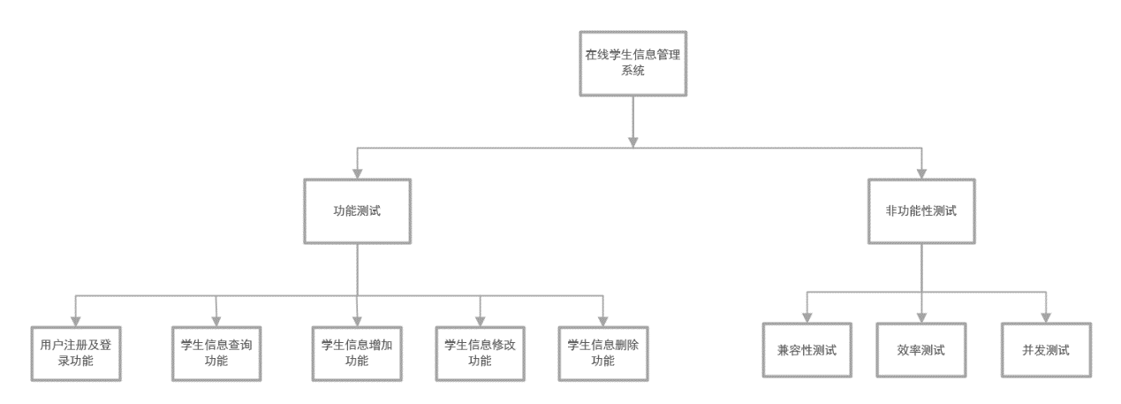

图1-1 在线学生信息管理系统测试范围分析

# 三、测试内容和策略

## 3.1功能测试

### 3.1.1测试内容

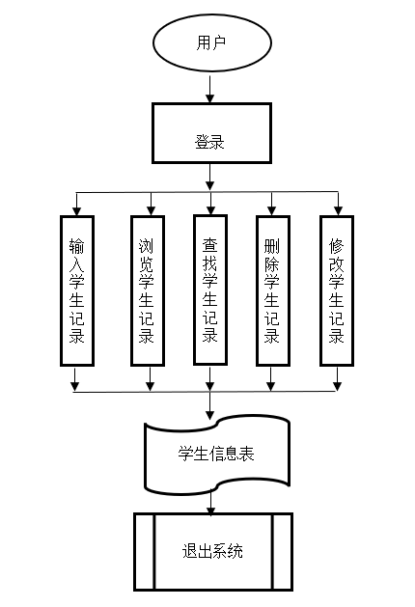

图1-2 在线学生信息管理系统功能模块分析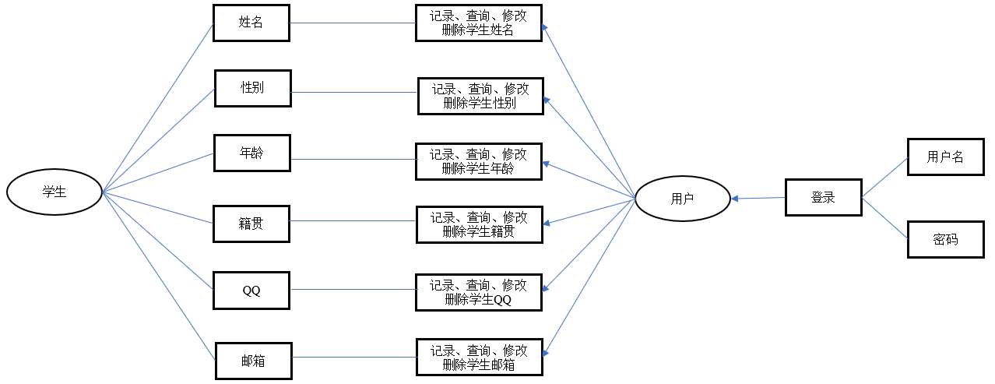

图1-3 在线学生信息管理系统功能模块分析

### 3.1.2测试方法

功能测试以手工测试为主，在MicrosoftEdge上进行。

测试数据以测试人员创建的虚拟数据为主。

由于该系统为B/S架构的软件，测试对象是一个个的页面，测试时的主要关注点如下

* 页面查看：页面文字正确，布局排列合理，颜色协调，按钮齐全
* 业务逻辑正确：注意不同页面直接的数据的引用和关联关系
* 页面的输入框比较多，注意输入提示的测试，以及正反测试用例的设计

## 3.2兼容性测试

### 3.2.1测试内容

兼容性测试主要是指浏览器兼容性测试，重点测试MicrosoftEdge浏览器

### 3.2.2测试方法

测试主要采用手工测试方法。

测试数据以测试人员创建的虚拟数据为主。

根据以往的测试结果和经验，在进行兼容性测试时重点关注页面的信息展示：

* 页面打开以后的整体布局；
* 页面编辑框输入时信息的显示方式和对齐方式。

## 3.3综合场景测试

### 3.3.1测试内容

按照业务流程的实际场景开展综合测试，识别出主要的综合场景如下：

1. 用户注册-用户登录
2. 学生信息查询**-**学生信息增加**-**学生信息修改**-**学生信息删除功能

### 3.3.2测试方法

以手工测试方法为主，重点识别相对完整的业务流程，模拟用户工作流程。测试数据以客户提供的真实数据为主，数据的存放位置可以从测试服务器中获取。

# 四、资源测试（环境、人力）

## 4.1测试环境

测试环境与用户真实环境差异分析：测试环境多使用用户环境的推荐配置，用户环境复杂多变。测试环境覆盖了主要的用户环境。

### 4.1.1硬件环境配置

硬件环境配置见表1-1

表1-1 硬件环境配置

|  |  |  |
| --- | --- | --- |
| 关键项 | 数量 | 配置 |
| 处理器 | 1 | Intel Core i9-11900H 2.5GHz 八核处理器 |
| 内存 | 2 | Corsair Vengeance 32GB DDR4 3200MHz 内存条 |
| 存储 | 1 | 1TB NVMe PCIe 3.0 x4 SSD |
| 显卡 | 1 | NVIDIA GeForce RTX 3080 16GB 显卡 |
| 显示器 | 1 | 17.3英寸 4K IPS 120Hz 显示屏 |
| 键盘 | 1 | RGB背光键盘 |
| 触控板 | 1 | 多点触控支持 |
| 电池 | 1 | 8-cell 锂离子电池 |
| 操作系统 | 1 | Windows 10专业版 |
| 网络适配器 | 1 | Intel Wi-Fi 6E AX210 无线网卡 |

### 4.1.2软件环境配置

软件环境配置见表1-2

表1-2软件环境配置

|  |  |
| --- | --- |
| 资源名称/类型 | 配置 |
| 操作系统环境 | Windows 10专业版 |
| 浏览器环境 | Google Chrome最新版本 |
| 测试工具 | JUnit 5测试框架 |

## 4.2测试人力资源

### 4.2.1人力资源需求

本次测试一共需要3名测试工程师，其中测试负责人需要擅长沟通协作及与外界交互，另外2名测试工程师需要在2023.2.17日之前到位，全程参与大约16周时间。

### 4.2.2人员培训需求

无

# 五、测试任务安排和进度计划

## 5.1测试进度计划

本次测试大约十六周，计划开始和结束时间分别是2023.2.17~2023.6.2。

测试方案在软件需求确定后已经完成并在测试组内讨论，项目进入测试后会根据更新后的软件需求和软件实际开发的功能点对测试方案进行更新。

里程碑计划见图 。

图1-4里程碑计划图

表1-3所示为本次测试进度具体安排。

表1-3 测试进度安排

|  |  |  |  |  |  |  |
| --- | --- | --- | --- | --- | --- | --- |
| 编号 | 测试阶段 | 工作天数 | 时间安排 | 参与人员 | 实际执行说明 | 测试阶段 |
| 01 | 测试需求分析和测试准备 | 10 | 1月1日 - 1月12日 | 测试团队 | 分析需求，准备测试 | 测试需求分析和测试准备 |
| 02 | 确定测试方案并评审方案 | 5 | 1月15日 - 1月19日 | 测试团队 | 完成方案评审 | 确定测试方案并评审方案 |
| 03 | 编写测试用例，准备测试 | 15 | 1月22日 - 2月9日 | 测试团队 | 编写用例，准备测试 | 编写测试用例，准备测试 |
| 04 | 第一轮功能测试 | 10 | 2月12日 - 2月23日 | 测试团队 | 执行功能测试 | 第一轮功能测试 |
| 05 | 兼容性测试和综合测试 | 8 | 2月26日 - 3月7日 | 测试团队 | 进行兼容性和综合测试 | 兼容性测试和综合测试 |
| 06 | 交叉测试和回归测试 | 6 | 3月10日 - 3月17日 | 测试团队 | 进行交叉和回归测试 | 交叉测试和回归测试 |
| 07 | 编写测试总结 | 4 | 3月20日 - 3月23日 | 测试团队 | 撰写测试总结 | 编写测试总结 |
| 08 | 总结经验 | 2 | 3月24日 - 3月25日 | 测试团队 | 总结测试经验 | 总结经验 |

## 5.2测试功能模块分工

表1-4所示为在线课程作业管理系统的功能模块分工。

表1-4功能模块分工

|  |  |  |  |  |
| --- | --- | --- | --- | --- |
| **需求编号** | **用户角色** | **模块名称** | **功能名称** | **测试人员** |
| 1 | 学生 | 作业管理 | 提交作业 | 朱思武 |
| 2 | 教师 | 作业管理 | 批改作业 | 石紫轩 |
| 3 | 管理员 | 用户管理 | 添加用户 | 万星玉 |
| 4 | 管理员 | 用户管理 | 删除用户 | 朱思武 |
| 5 | 教师 | 课程管理 | 创建课程 | 石紫轩 |
| 6 | 学生 | 课程管理 | 加入课程 | 万星玉 |

## 5.3测试任务分解及具体安排

表1-5 所示为测试任务的具体安排，任务开展情况会实时更新在管理平台。如果需要,则可以通过访问项目管理平台获取最新结果。

表1-5 测试具体任务安排

|  |  |  |  |  |
| --- | --- | --- | --- | --- |
| 任务名称 | 工期估算 | 开始时间 | 完成时间 | 分配给 |
| 测试需求分析和测试准备 | 10天 | 1月1日 | 1月12日 | 测试团队 |
| 确定测试方案并评审方案 | 5天 | 1月15日 | 1月19日 | 测试团队 |
| 编写测试用例，准备测试 | 15天 | 1月22日 | 2月9日 | 测试团队 |
| 第一轮功能测试 | 10天 | 2月12日 | 2月23日 | 测试团队 |
| 兼容性测试和综合测试 | 8天 | 2月26日 | 3月7日 | 测试团队 |
| 交叉测试和回归测试 | 6天 | 3月10日 | 3月17日 | 测试团队 |
| 编写测试总结 | 4天 | 3月20日 | 3月23日 | 测试团队 |
| 总结经验 | 2天 | 3月24日 | 3月25日 | 测试团队 |
| 任务名称 | 工期估算 | 开始时间 | 完成时间 | 分配给 |

# 六、测试管理

## 6.1角色和职责

(1）测试组外部角色职责

项目经理:跟踪、分配、监督系统测试期间发现的问题。

开发人员:跟踪、解决系统测试期间发现的缺陷。

(2）测试组内部角色职责

测试组内部角色职责见表11-6。

表11-6测试组内部角色职责

|  |  |  |
| --- | --- | --- |
| 角色 | 人员 | 主要职责 |
| 测试负责人 | 朱思武、石紫轩 | 负责测试团队的管理和协调，制定测试计划和测试策略，监督测试进度和质量，与项目经理和开发团队沟通协调，解决测试过程中的问题和风险。 |
| 测试工程师 | 朱思武、石紫轩 | 负责测试用例的编写和执行，测试结果的分析和报告，缺陷的跟踪和管理，测试环境的搭建和维护，与开发团队沟通协调，解决测试过程中的问题和风险。 |

(3）工作汇报

①测试工程师每天向测试负责人汇报测试任务执行情况。

②测试负责人每周向项目经理汇报测试进度和产品质量状况。

## 6.2测试开始标准

被测对象必须同时满足以下条件后才可以进入测试。

①需求的各功能点已实现，100%完成。

②交付测试的版本已经通过基本的测试(用于检查版本的测试用例集全部执行通过)。6.3测试完成标准

## 6.3测试完成标准

本次测试完成的标准如下。

1. 测试用例按要求执行完毕、100%完成。
2. 最后一轮全最测试没有发现新的问题。
3. 测试的Bug解决出例在90%以上,无“高(Maior)”以上级别的Bug 遗留。
4. 测试报告审批通过。

## 6.4测试缺陷管理

测试缺陷的提交和管理遵循《缺陷管理指南》可以涌过项目管理平台的“流程和规范"获取该文档。测试发现的所有缺陷通过公司项目管理平台统一管理。

# 七、风险和应急

从测试项目的时间、人力资源、技术难度、沟通等多方面进行风险识别，该项目可能存在的风险、相关风险的规避措施以及相广的风险跟踪人参见表11-7。

表11-7风险分析及规避措施

|  |  |  |  |  |
| --- | --- | --- | --- | --- |
| 编号 | 风险描述 | 严重程度 | 规避措施 | 跟踪人 |
| 1 | 系统性能不足 | 高 | 对系统进行性能测试和优化，增加硬件设备，优化代码 | 开发团队 |
| 2 | 数据安全问题 | 高 | 加强系统安全性设计和实现，加密敏感数据，限制访问权限 | 系统管理员 |
| 3 | 用户体验不佳 | 中 | 进行用户体验测试和优化，增加用户反馈机制 | 用户体验团队 |
| 4 | 系统兼容性问题 | 中 | 进行兼容性测试和优化，增加兼容性支持 | 开发团队 |